附件

冷链物流公共信息平台账号注册及车辆信息

录入指南

特别提示：账号注册分为企业账号和个人账号，企业账号可为个人车辆录入车辆信息和申请绿色通行证，但不可为非本企业车辆录入信息和申请绿色通行证；个人账号不可为企业车辆和非本人车辆录入信息和申请绿色通行证。

一、账号注册流程

使用电脑浏览器，登录[http://cq.singlewindow.cn/index.aspx。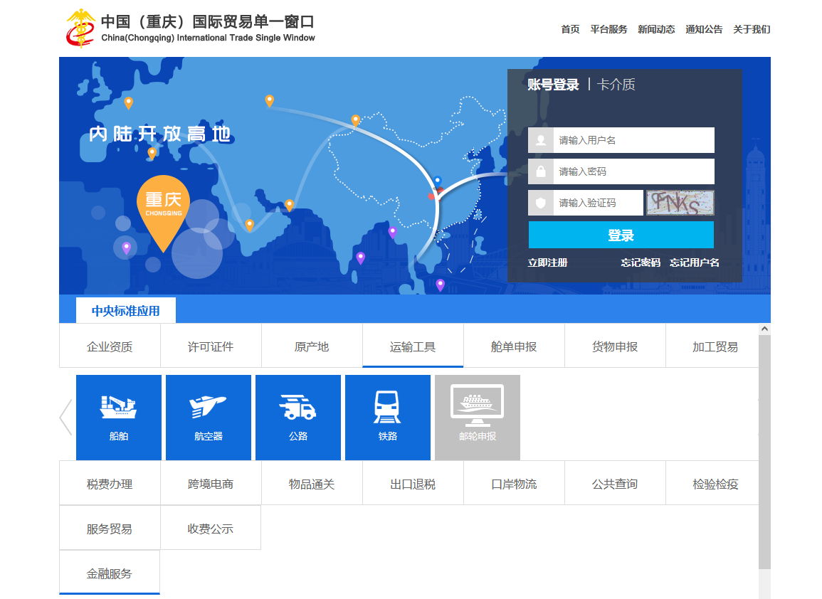](http://cq.singlewindow.cn/index.aspx。)

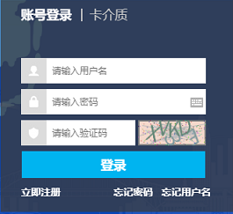

点击立即注册。

（一）个人用户流程。

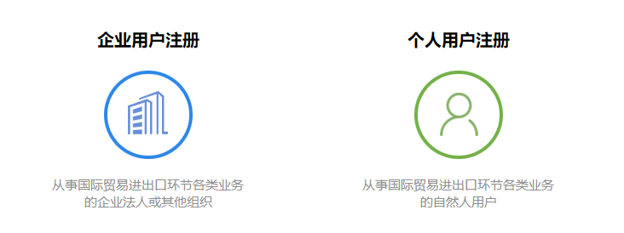

点击个人用户注册。

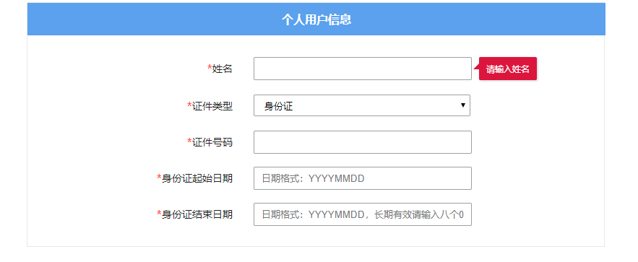

按要求输入个人基本信息，身份证起始信息格式范例：2022年4月19日应填写20220419。

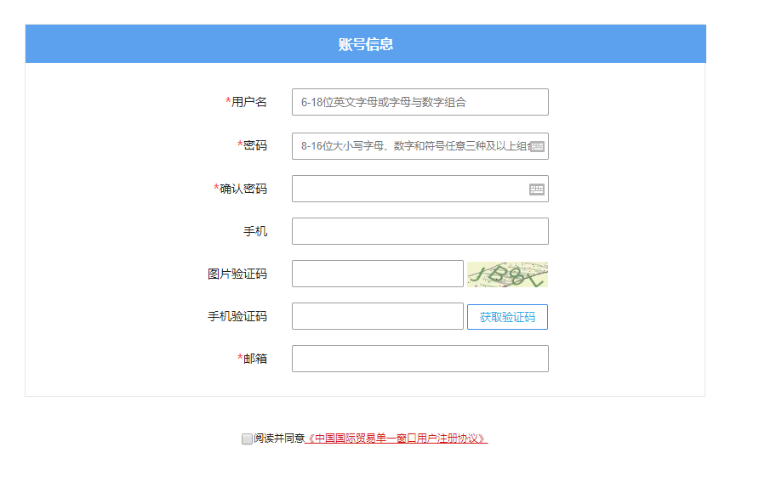

按要求填写账号信息，并注意保存账号密码。其中用户名应为字母+数字组合，例如tsttst134；密码应包含大小写字母和数字，例如Mcz19900000。正确填写手机号并验证，勾选下方阅读并同意单选框。

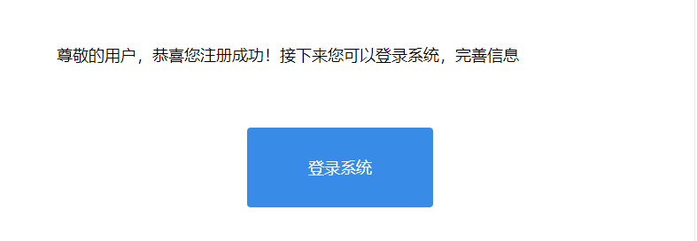

注册成功后弹出如下提示，点击登录系统后出现如下提示。

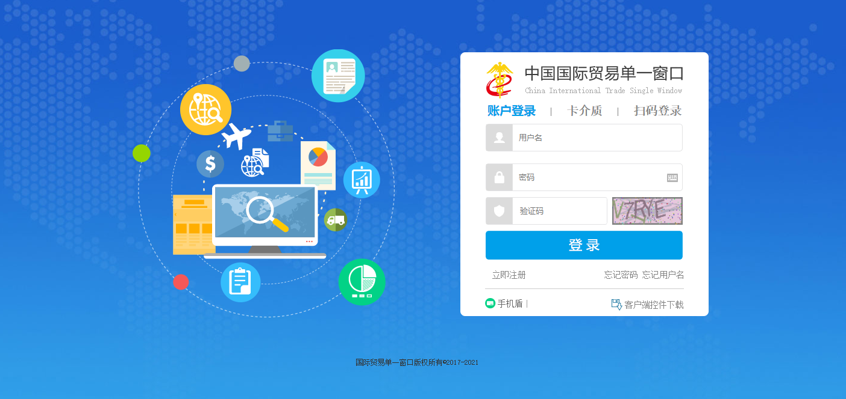

填写注册时的用户名和密码，点击登录后，关闭页面，打开<http://cq.singlewindow.cn/index.aspx>，右上角显示“欢迎您，XXX”即为登录成功，等待5分钟。

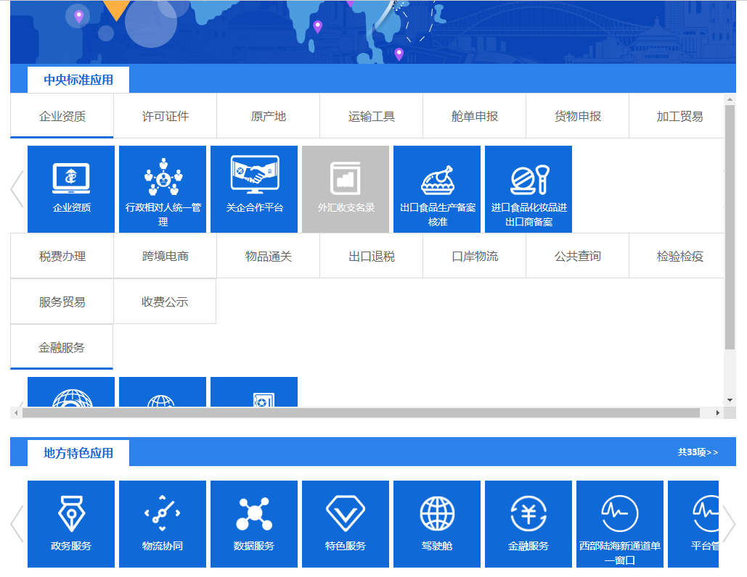

点击地方特色应用中的特色服务，弹出如下窗口。

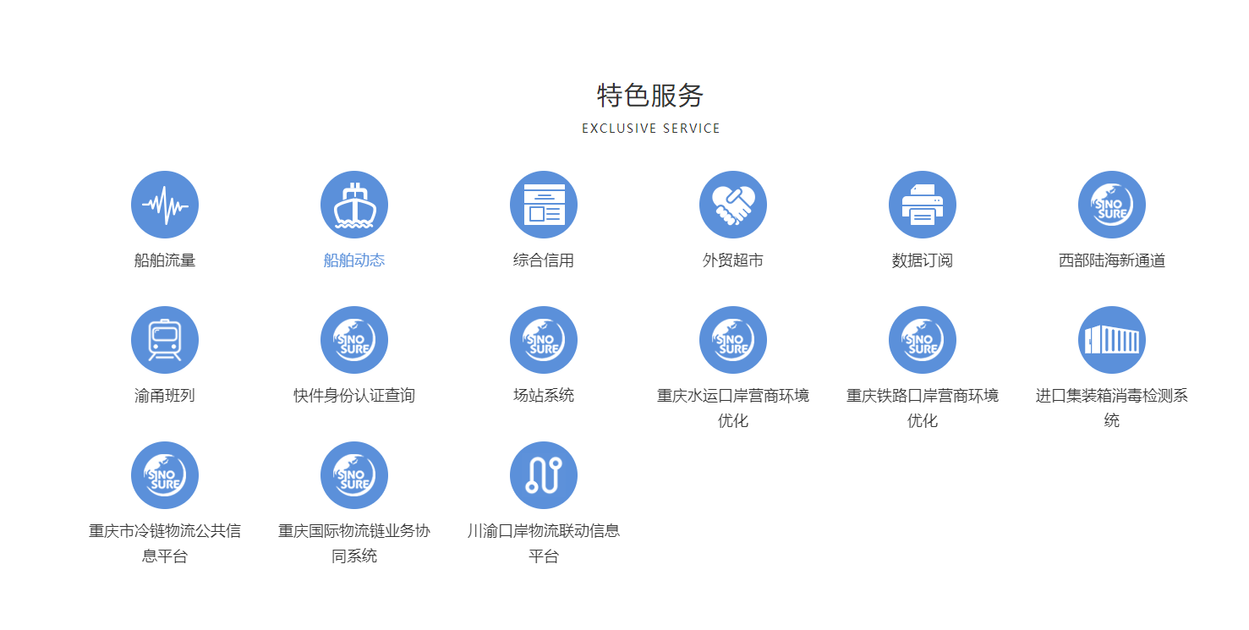

点击重庆市冷链物流公共信息平台， 点击左边信息录入。

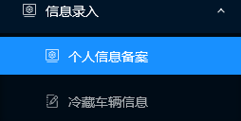

点击个人信息备案。

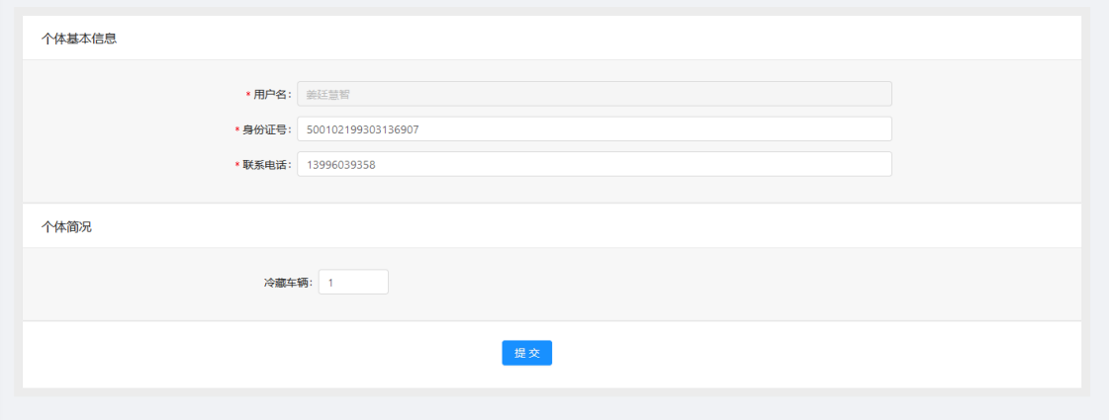

按要求录入相关信息，并填写名下冷藏车辆数量。

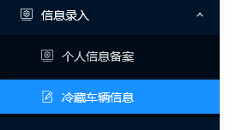

点击冷藏车辆信息。

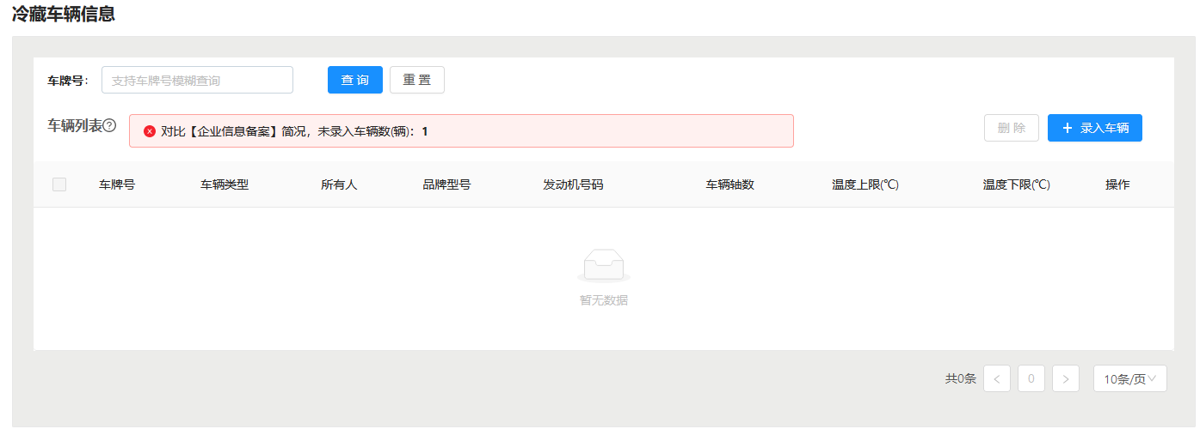

点击录入车辆按钮，总共需录入对应数量的车辆信息。

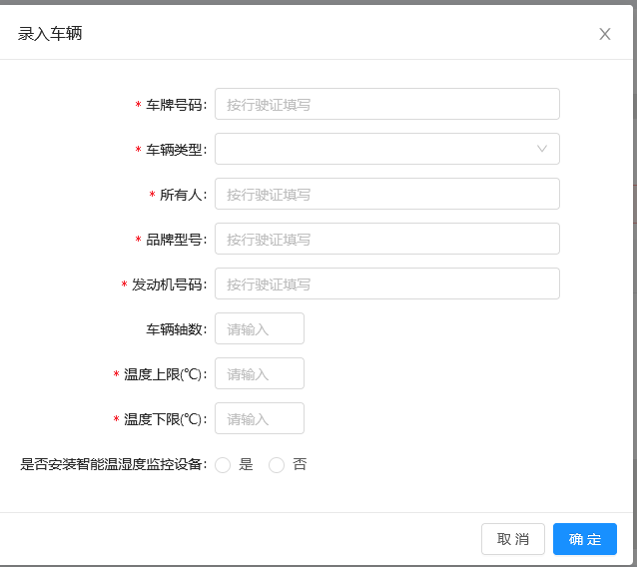

按要求填写车辆信息，注意核对不出错误，以行驶证信息为准，非中型和重型车辆均为小型车辆，中型及中型以上车辆均为大型车辆，车辆轴数为车辆轮胎对数，温度上下限按照车辆运货的实际需求填写。若已安装温度和GPS设备，选是；未安装，选否后弹出申请安装。



点击申请安装可填写联系方式，也可主动联系谭老师13996039358咨询。

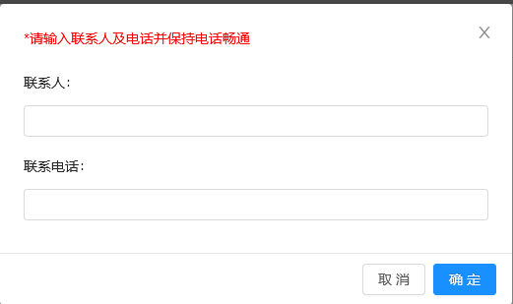

所有信息填写完毕后，点击确定后，出现以下界面。

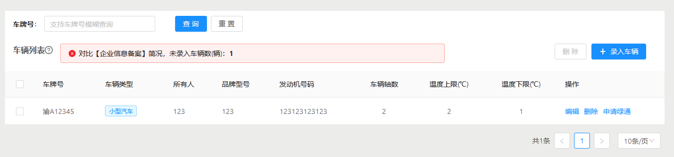

若录入的车辆数量与填写的车辆数量不一致，则需要继续录入车辆直至数量与填写数一致。点击相应的申请绿通按钮。

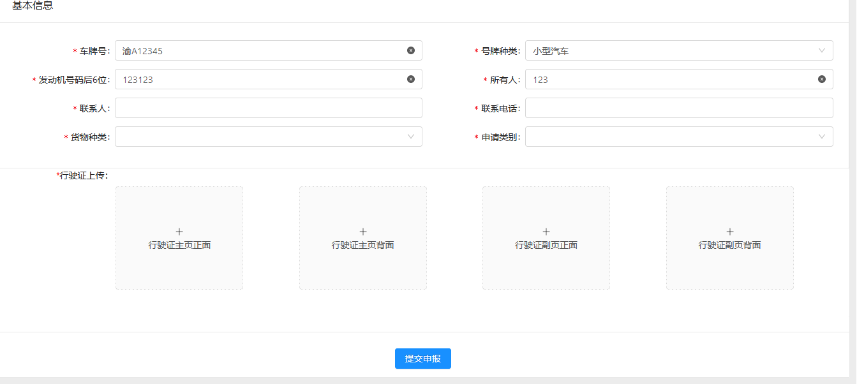

按要求填写资料，上传照片，点击提交申报即成功。

（二）企业用户流程。



点击企业用户注册。

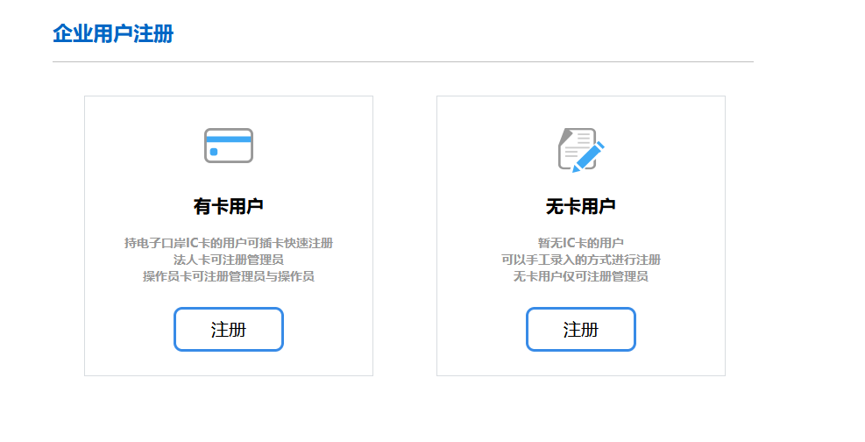

点击无卡用户下的注册按钮。

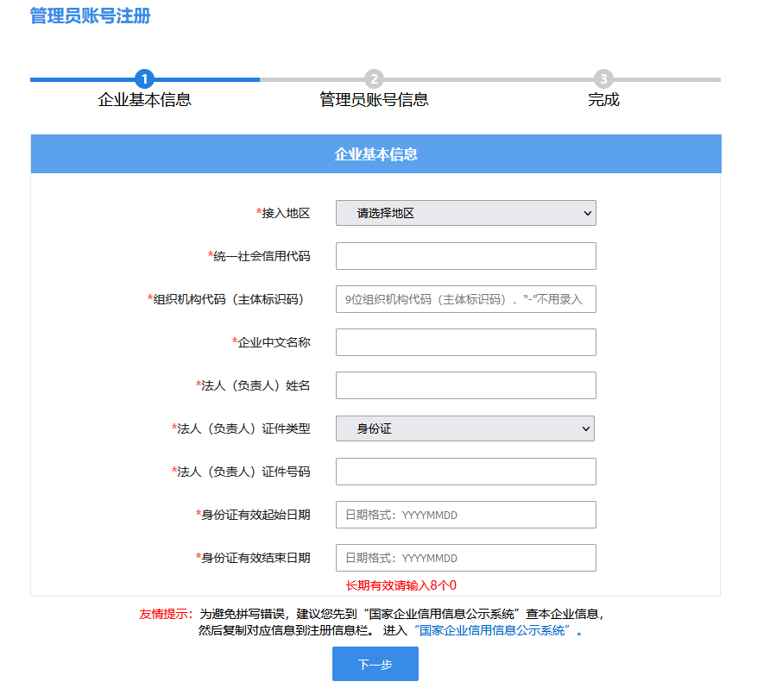

按要求输入企业基本信息，其中组织机构代码为填写统一社会信用代码后自动生成。身份证起始信息格式范例：2022年4月19日应填写20220419。点击下一步

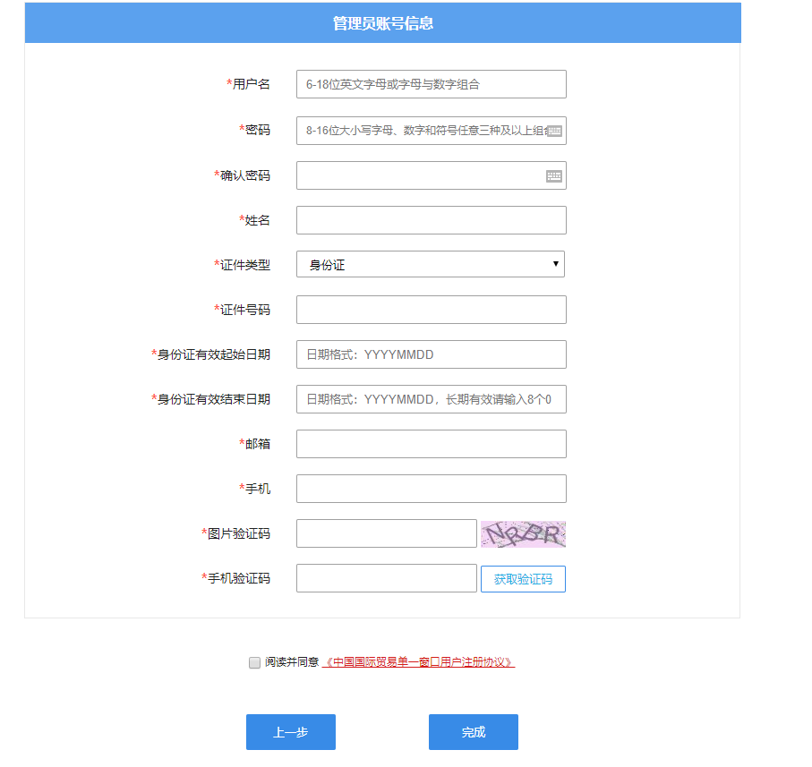

按要求填写账号信息，并注意保存账号密码。其中用户名应为字母+数字组合，例如tsttst134；密码应包含大小写字母和数字，例如Mcz19900000。正确填写手机号并验证，勾选下方阅读并同意单选框。

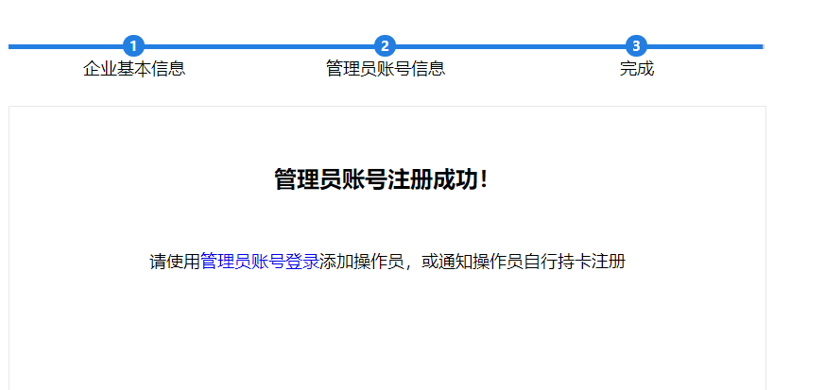

点击使用管理员账号登录。



填写注册时的用户名和密码，点击登录后，关闭页面，打开<http://cq.singlewindow.cn/index.aspx>，右上角显示“欢迎您，XXX”即为登录成功，等待5分钟。



点击地方特色应用中的特色服务，弹出如下窗口。



点击重庆市冷链物流公共信息平台，点击左边信息录入。

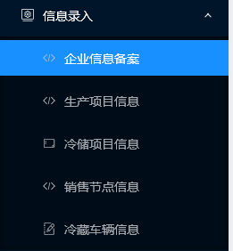

点击企业信息备案。

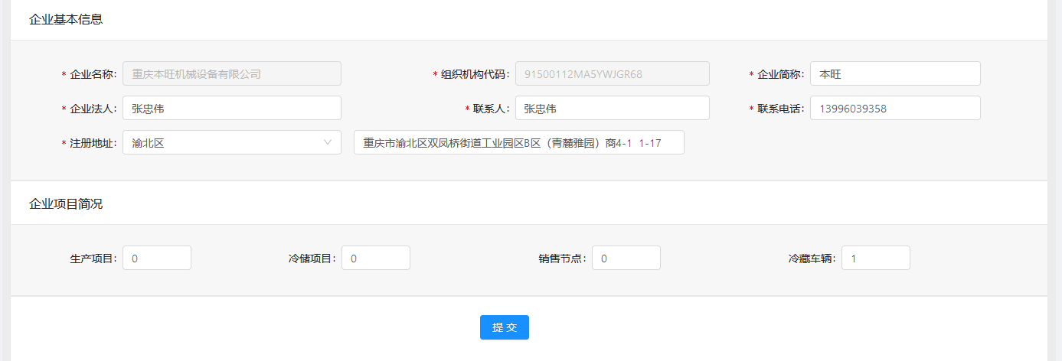

按要求录入相关信息，并填写名下冷藏车辆数量。企业用户可填写个人车辆，但不可填写非本企业的企业车辆。

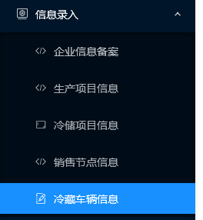

点击冷藏车辆信息。



点击录入车辆按钮，总共需录入对应数量的车辆信息。



按要求填写车辆信息，注意核对不出错误，以行驶证信息为准，非中型和重型车辆均为小型车辆，中型及中型以上车辆均为大型车辆，车辆轴数为车辆轮胎对数，温度上下限按照车辆运货的实际需求填写。若已安装温度和GPS设备，选是；未安装，选否后弹出申请安装。



点击申请安装可填写联系方式，也可主动联系谭老师13996039358咨询。



所有信息填写完毕后，点击确定后，出现以下界面。



若录入的车辆数量与填写的车辆数量不一致，则需要继续录入车辆直至数量与填写数一致。点击相应的申请绿通按钮。



按要求填写资料，上传照片，点击提交申报即成功。